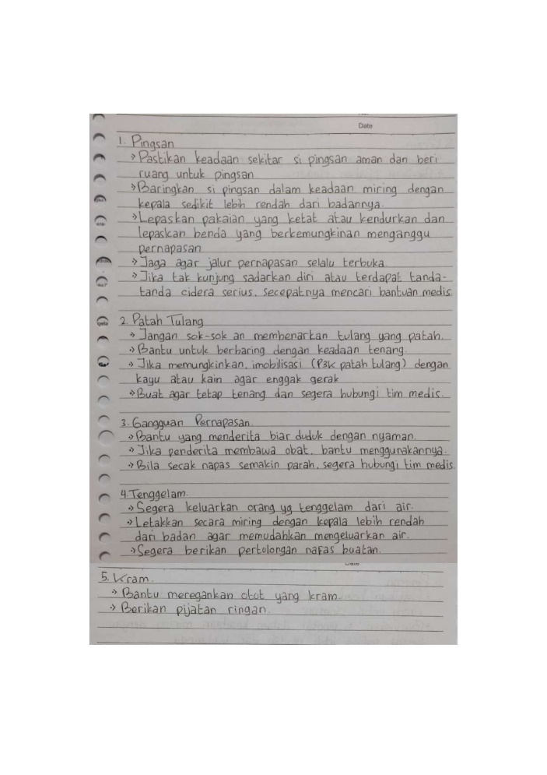**alat pelindung diri**

Alat Pelindung Mata dan Muka: Alat pelindung ini memiliki fungsi untuk melindungi mata dan wajah dari bahan kimia, debu, percikan api, sinar matahari, atau sinar dari pengelasan. Contoh alat ini meliputi kacamata keselamatan, face shield, dan helm pengaman dengan visa. Alat ini digunakan dengan cara dipasang secara tepat pada bagian wajah dan mata, dan dipastikan telah menutupi bagian wajah secara optimal dan tidak memberikan batasan pada penglihatan.

Alat Pelindung Kulit dan Tubuh: Alat pelindung ini berfungsi untuk melindungi kulit dan tubuh dari bahaya kimia, temperatur ekstrim, percikan api, dan objek tajam. Contoh alat ini adalah sarung tangan, sepatu keselamatan, jaket pengaman, dan apron. Alat ini dipakai dengan baik pada bagian tubuh yang akan dilindungi.

Alat Pelindung Pernapasan: Alat pelindung ini digunakan untuk melindungi saluran pernapasan dari bahaya asap, gas beracun, debu, dan bahan kimia. Contoh alat ini adalah masker mulut dan masker gas. Cara penggunaannya yaitu dengan meletakkannya di depan mulut dan hidung, dipastikan bahwa dia hermetis.

Alat Pelindung Pendengaran: Alat pelindung pendengaran ditujukan untuk melindungi telinga dari bahaya suara keras atau kebisingan. Contoh alat pelindung ini adalah ear plug dan earmuff. Cara penggunaan alat ini yaitu di masukan ke dalam telinga atau dipakaikan di kepala menutupi telinga secara sempurna.

**apar**

Berikut adalah penjelasan mengenai bagian-bagian dari APAR (Alat Pemadam Api Ringan):

Discharge Lever : Bagian ini berfungsi untuk mengatur keluarnya isi APAR dan mengontrol besaran aliran pemadam api. Ketika tuas di tarik atau di tekan. Maka pemadam api keluar dari NOOZLE.

Pressure Gauge : Bagian ini berguna untuk menunjukkan tekanan dalam tabung APAR. Bisa untuk memastikan apakah APAR mempunyai tekanan yang cukup untuk menyemprotkan isi dengan efisien

Discharge Locking Pin and Seal : Berfungsi untuk mengunci tuas pemancar agar tidak tertekan dengan tidak sengaja. Pin atau segel ini dilepas terlebih dahulu sebelum digunakan.

Data Plate : Bagian ini berisi informasi tentang isi pemadam api yang digunakan, kapasitas, tanggal pemeriksaan terakhir, dan cara penggunaan.

Body : Merupakan tabung utama dari sebuah APAR yang berisi pemadam api. Terbuat dari bahan yang kuat dari tekanan tinggi.

Discharge Nozzle : Bagian ini adalah ujung dari sistem pemancar APAR. Berguna untuk mengarahkan isi pemadam api akan dikemana.

Discharge Orifice : Merupakan ujung lubang pada pemancar APAR. Ukurannya dapar mempengaruhi jarak dan kekuatan semprotan pemadam api.

BC Dry Chemical dan CO2 APAR tidak di sarankan untuk memadamkan kebakaran Kelas A dan D sebab alat pemadam tersebut tidak efektif dalam menangani kebakaran jenis itu. Alat pemadam BC Dry Chemical biasanya mengandung bahan kimia seperti natrium bikarbonat atau natrium bikarbonat/karbonat, yang mana efektif saat dalam memadamkan api yang di sebabkan oleh cairan atau gas (Kelas B dan C). Namun bahan kimia ini tidak terlalu efektif dalam memadamkan kebakaran yang disebabkan oleh bahan bakar padat seperti kayu atau kertas (Kelas A). Sedangkan pemanas CO2 bekerja dengan cara mengeluarkan oksigen dari zona pembakaran, efektif menghilangkan air panas atau bahan bakar (kelas B dan C), tetapi tidak berfungsi pada pemadaman alat pemadam kebakaran (kelas A dan D).

Jenis APAR Dry Powder (serbuk kering) di sarankan untuk memadamkan kebakaran kelas D karena serbuk kering ini mengandung bahan kimia yang khusus dibuat untuk memadamkan api yang dipicu oleh logam, seperti magnesium, titanium, aluminium, dll. Serbuk kering ini bisa bekerja dengan cara mendinginkan dan melapisi logam yang terbakar, sehingga memotong reaksi kimia yang mempengaruhi pembakaran logam.

Jenis APAR water (air) ini sangat ideal untuk memadamkan api Kelas A karena air mempunyai kapasitas pendinginan yang baik. Air menghilangkan panas yang disebabkan oleh api dan mendinginkan bahan padat, seperti kayu atau kertas. Namun penggunaan APAR air tidak disarankan digunakan pada kebakaran kelas B, C atau D karena air dapat menyebabkan peningkatan pembakaran atau reaksi kimia dalam bahan bakar.

Jenis APAR foam (busa) ini tidak disarankan untuk padamkan kelas C dan D sebab mudah terbakar karena busanya sebagian besar berupa air atau bahan berbahan dasar busa tersebut bahan kimia dapat menghalangi aliran listrik. Kebakaran kelas C meliputi material pembakar listrik, jadi menggunakan pembakar busa berbahan dasar air menimbulkan risiko sengatan listrik. Selain itu, pencahayaan kelas D juga disertakan Mesin menjadi panas dan busa tidak efektif memadamkan api. mesin. Oleh karena itu busa APAR cocok untuk kebakaran kelas A dan B, dan sedangkan busa dapat membentuk lapisan pelindung pada bahan bakar padat atau cair, mendinginkan dan mencegah penyalaan kembali.

|  |  |  |  |
| --- | --- | --- | --- |
| JENIS PEKERJAAN :  MEMASAK | | TANGGAL :  10 Desember 2023 | |
| PELAKSANA :  Restu Wibisono (2340506061) | | DIPERIKSA OLEH :  Rheza Ari Wibowo, S.Si., M.Eng. | |
| PROGRAM STUDI :  Teknologi Informasi | | DISETUJUI OLEH :  Rheza Ari Wibowo, S.Si., M.Eng. | |
| URAIAN LANGKAH-LANGKAH KERJA | POTENSI KECELAKAAN/  BAHAYA | | REKOMENDASI PROSEDUR KESELAMATAN |
| Pemilihan Kompor Listrik | - Terbakar  - Luka bakar  - Kebakaran | | - Pilih kompor listrik yang berkualitas dan sesuai dengan kebutuhan.  - Pastikan kompor listrik dalam kondisi baik dan tidak ada kerusakan.  - Pastikan kompor listrik memiliki fitur pengaman yang memadai. |
| Menyalakan Kompor | - Tersetrum  - Luka bakar  - Kebakaran | | - Pastikan kompor dalam kondisi mati sebelum dinyalakan.  - Gunakan sarung tangan tahan panas saat menyalakan kompor.  - Amati kondisi kompor apakah ada kerusakan atau tidak sebelum dinyalakan.  - Pastikan kompor berada di tempat yang aman dan jauh dari benda-benda yang mudah terbakar. |
| Memasak dengan Benar | - Luka bakar  - Tersedak  - Keracunan makanan | | - Gunakan peralatan memasak yang sesuai dengan jenis makanan yang dimasak.  - Gunakan teknik memasak yang tepat.  - Pastikan makanan sudah matang sempurna sebelum dikonsumsi.  - Cuci tangan sebelum dan sesudah memasak.  - Pisahkan bahan makanan mentah dan matang dengan wadah yang berbeda. |
| Peralatan Keamanan Memasak | - Terbakar  - Luka bakar  - Kebakaran | | - Gunakan peralatan memasak yang aman dan sesuai dengan standar keselamatan.  - Pastikan peralatan memasak dalam kondisi baik dan tidak ada kerusakan.  - Gunakan sarung tangan tahan panas saat menangani peralatan memasak yang panas.  - Jauhkan peralatan memasak dari benda-benda yang mudah terbakar. |